班級：_______班 座號：________ 姓名：_____________
- 糖尿病患者是由於血液中何種物質長期呈現何種狀態所造成的？
(A)胺基酸含量過高 (B)胺基酸含量過低 (C)血糖含量過高 (D)血糖含量過低 。
- 人體在下列何種狀況下食慾會大增？
(A)寒冷的冬天 (B)炎熱的夏天 (C)劇烈運動剛結束 (D)吃完甜點半小時後。
- 糖尿病患者若注射過量胰島素而出現飢餓、神經緊張等症狀時，應立即服用適量的下列何者最適宜？
(A)升糖素 (B)糖水 (C)鹽水 (D)白開水。
- 蓉蓉常常容易感到肚子餓，且手腳會顫抖、全身冒冷汗。去醫院檢測她一整天的血糖濃度變化，發現血糖值均過低，但是胰島素分泌正常，試問她可能是哪一種激素分泌異常？
(A)升糖素 (B)腎上腺素 (C)甲狀腺素 (D)副甲狀腺素。
- 琦琦因快遲到，未吃早餐即匆忙上學，上課時，琦琦出現飢餓、心跳加速、冒冷汗等症狀，請問應如何正確且有效率的立即幫助琦琦？
(A)到健康中心補充升糖素 (B)給他喝糖水 (C)到醫院補充腎上腺素 (D)補充水分
- 倩倩剛吃過早餐，血液中的血糖上升，這個時候哪一個激素會開始分泌，讓血糖下降？ (A)升糖素 (B)腎上腺素 (C)甲狀腺素 (D)胰島素
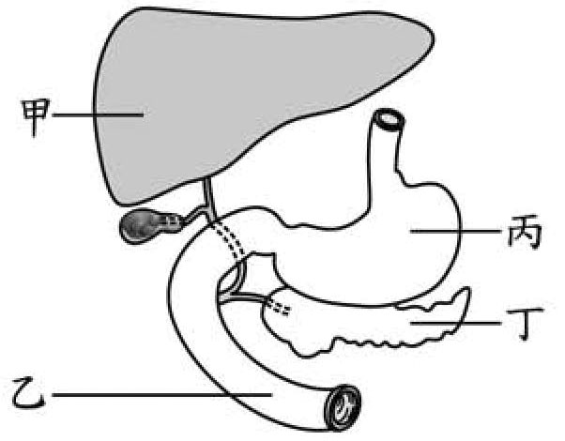
- 能使肝臟中的肝糖分解，而釋放到血液的激素是下列何項？
(A)胰島素 (B)腎上腺素 (C)雄性激素 (D)甲狀腺素
- 右圖為人體消化系統局部的示意圖，下列哪一器官的功能與提供血糖或調節血糖濃度的相關性最低？
(A)甲 (B)乙 (C)丙 (D)丁
- 關於糖尿病，下列敘述何者錯誤？
(A)可能造成眼睛病變 (B)年輕人不會得到糖尿病
(C)可能胰島素分泌不足 (D)必須控制糖的攝取量
- 有些糖尿病患者需要每天注射激素X，但在注射後有時會再補充過量的糖，以避免出現心悸、顫抖等症狀。下列對此現象的解釋，何者最合理？
(A)X為胰島素，有時會造成血糖過度增加 (B)X為腎上腺素，有時會造成血糖過度增加 (C)X為胰島素，有時會造成血糖過度降低 (D)X為腎上腺素，有時會造成血糖過度降低
- 下列有關生物恆定性的敘述，何者錯誤？
(A)動物體表的鱗片和皮膚可以防止水分的散失 (B)人血液中的水分減少時，唾液分泌量會減少 (C)植物葉片表面的角質有防止水分散失的功能 (D)人飢餓時血糖會降低，腎上腺素分泌量減少
- 下列哪些激素會將肝糖轉變成葡萄糖供細胞利用？
(A)升糖素、腎上腺素 (B)升糖素、胰島素 (C)腎上腺素、胰島素 (D)只有胰島素。
- 飯前吃甜食，則吃飯時會感到食慾減退，此乃對何者所產生之反應？
(A)血糖循環加快 (B)體內血糖平衡改變 (C)體內水分平衡改變 (D)呼吸頻率降低。
- 住院的病患常需注射葡萄糖液，以恢復體能，這是因為葡萄糖具有何種特性？
(A)所含能量較多 (B)不需經消化分解，即可被人體直接吸收利用
(C)易轉變為澱粉和脂質而儲存 (D)是構成生物體較主要的物質。
- 下列何種方式無法使人體中的血糖增加？
(A)腎上腺素刺激小腸絨毛分泌葡萄糖 (B)食物經消化後分解而成
(C)肌肉細胞分解肝糖而成 (D)升糖素分解肝糖而成
- 右圖為晴晴進食後血糖濃度的變化情形，在她進食2～3小時之間，血糖濃度改變的原因為何？
(A)血糖進入細胞，被細胞利用或儲存 (B)腎上腺素促使血糖儲藏在肝臟中 (C)細胞中的肝糖轉變為血糖 (D)血糖隨尿液排出。
- 請問胰島素分泌時：
(A)細胞利用葡萄糖上升，肝糖變少 (B)細胞利用葡萄糖下降，肝糖變少
(C)細胞利用葡萄糖上升，肝糖變多 (D)細胞利用葡萄糖下降，肝糖變多
- 當人體處於飢餓狀態下，下列何者是正確的血糖濃度協調作用？
(A)腎上腺素分泌下降，肝糖分解減慢 (B)升糖素分泌增加，肝糖分解加快
(C)胰島素分泌增加，肝糖合成加快 (D)胰島素分泌下降，肝糖合成減慢
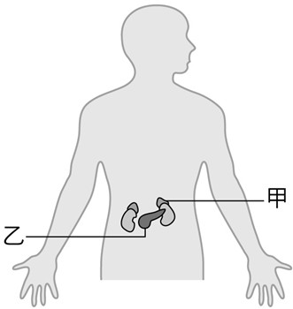
- 人體內血糖濃度降低時，下列何者不會發生？
(A)血液流經大腦，會刺激大腦產生飢餓感 (B)刺激腎上腺素分泌量增加
(C)促使肝糖分解成葡萄糖 (D)引起食慾並促使攝食。
- 如右圖，甲、乙是內分泌腺體，會分泌與調節血糖濃度有關的激素，關於甲、乙所分泌的此類激素對血糖濃度調節的敘述，下列何者正確？
(A)甲、乙的激素皆可降低血糖濃度 (B)甲、乙的激素皆只可增加血糖濃度 (C)甲的激素可降低血糖濃度；乙的激素可增加血糖濃度 (D)甲的激素可增加血糖濃度；乙的激素可增加或降低血糖濃度
- 在下列何種情形下，人體會產生飢餓感？
(A)糖尿病患者不小心注射過多胰島素時 (B)正在進行百米賽跑時
(C)正被衝出的狗嚇一跳時 (D)在醫院打葡萄糖點滴時。
- 馬拉松選手參賽時，體內哪一種激素會分泌，讓身體獲得更多可利用的能量？
(A)升糖素 (B)腎上腺素 (C)胰島素 (D)甲狀腺素。
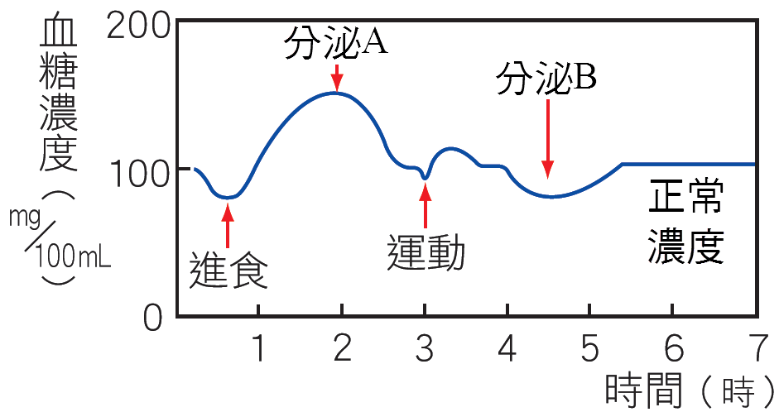
- 人體的何種器官兼具消化腺和內分泌腺的功能？
(A)肝臟 (B)心臟 (C)肺臟 (D)胰臟。
- 右圖為人體內A、B兩種激素的分泌與血糖濃度的變化。試問A、B各為何種激素？
(A)腎上腺素、胰島素 (B)胰島素、升糖素
(C)升糖素、胰島素 (D)腎上腺素、升糖素。
- 人體內若血糖過低，身體將發生何種狀況？
(A)糖尿病 (B)精神亢奮 (C)昏迷或死亡 (D)血壓上升

